УКАЗАНИЯ ПО ЭКСПЛУАТАЦИИ

Вышка допускается в эксплуатацию только после окончания её монтажа, но не ранее сдачи её по акту лицу, назначенному для приёмки главным инженером.
При приёмке установленной вышки в эксплуатацию проверяются:
- правильность сборки узлов;
- правильность и надёжность опирания вышки на основание;
- наличие и надёжность ограждения на вышке в рабочем ярусе.
Плановые и переодические осмотры следует производить не реже одного раза в месяц.
Указание по эксплуатации вышки по ГОСТ 24258-88.

МЕРЫ БЕЗОПАСНОСТИ

Вышка должна устанавливаться строго вертикально при помощи винтовых опор.
Настил вышки должен иметь ровную поверхность .
Вышка должна быть оборудована стабилизаторами для обеспечения её наибольшей устойчивости.
Если существует опасность опрокидывания ветровой нагрузкой или другими факторами, вышку требуется укрепить к зданию растяжками как можно ближе к верхнему ярусу.
Необходимо выполнять требования СЕиП Ш-4-80 “Техника безопасности в строительстве” и ГОСТ 24258-88

ПОСЛЕДОВАТЕЛЬНОСТЬ ЗБОРКИ

Установить на ровную площадку две базы (1).
В стаканы баз вставить лестницы секций (2) друг напротив друга, предварительно вставив стойки лестниц в стаканы объёмной диагонали (3).

Внимание – верх и низ лестниц нельзя путать.

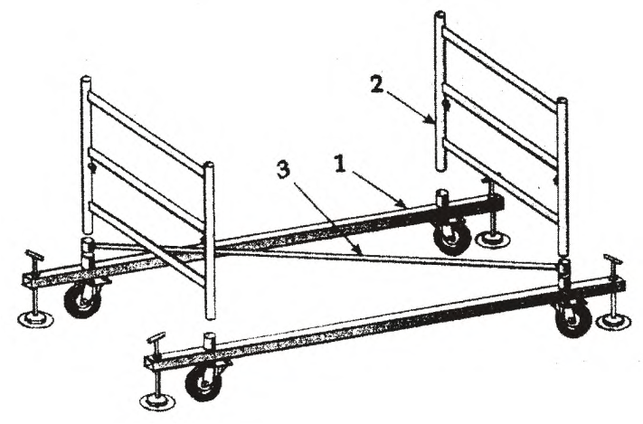

Надеть на лестницы соединительные гантели (4).
Закрепить конструкцию стяжками (5) и закрыть замками.

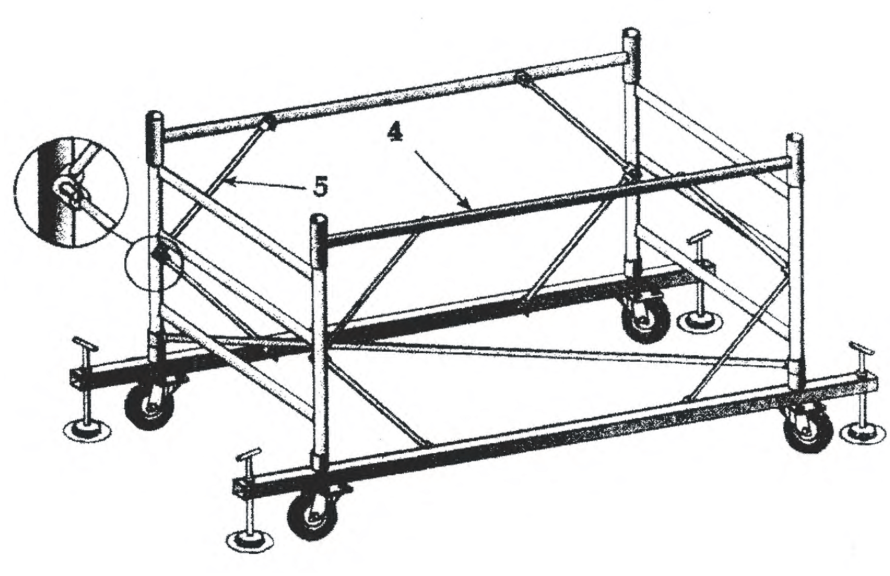

Собрать ещё один ярус и установить стабилизаторы (6).
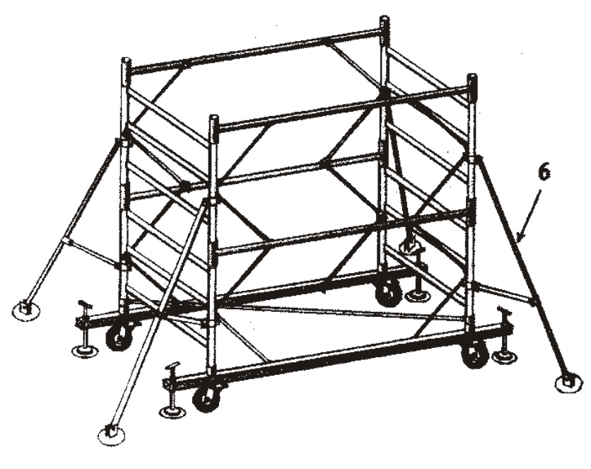

Собрать вышку на требуемую высоту, установить объёмные диагонали в каждом четвёртом ярусе.
Завершается вышка секцией ограждения, сборка которой описана ниже.
Установить лестницы (7) и гантели ограждения (8).Закрепить конструкцию стяжками.
Установить перекладину ограждения (9).
Уложить на поперечины лестниц ограждения настилы (10,11)

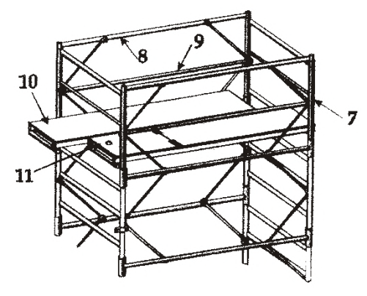

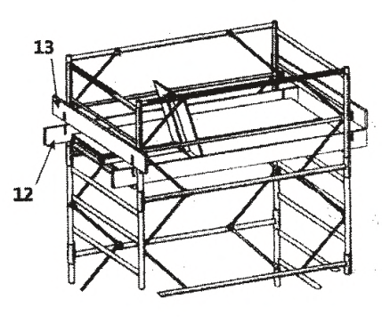
Установить детали ограждения настила (12,13)

ТРАНСПОРТИРОВАНИЕ И ХРАНЕНИЕ

Транспортирование вышки производят транспортом любого типа, обеспечивающим сохранность элементов от повреждений.
Не допускается сбрасывать изделие при разгрузке, транспортирование волоком и другие действия, влекущие за собой повреждения элементов конструкции.
При транспортировании пакеты и ящики с элементами могут укладываться друг на друга не более чем в три яруса.
Элементы вышки должны храниться в закрытых помещениях или под навесом на прокладках, исключающих прикосновение с грунтом.
Вышку транспортируют и хранят в соответствии с ГОСТ 15150-68 по группе условий хранения ОЖ-4, в части воздействия климатических факторов внешней среды.

